Л. Преображенская «Наша улица»
Наша улица над Камой
У густого бора.
На трамваях ездит с мама,
Если надо, в город.
В нашей улице весной
Пахнет дегтем и сосной
И черемуховым цветом.
Там кукушек много летом,
И у каждого крыльца
Есть скворечник для скворца.
В нашей школе у о кошка
Видно все как на ладошке, -
Пароходы, берега
И заречные луга,
И завод в дыму и громе
У излучины реки,
И лошадке на пароме,
И на лодке рыбаки.
Я дружу с плотовщиками.
Им от нас, ребят, почет.
И буксиры все на Каме
Знаю все на перечет.
Знаю каждую нефтянку,
Яхту с парусом, баржУ.
Летним утром, спозаранку,
В лодке с удочкой сижу.
Я на гребле не устану
И с моторками знаком-
Непременно, значит, стану
Настоящим моряком!

Лида Мехоношина родилась 27 марта 1908 года в Пермской области, в маленьком уральском городке Кунгуре. В 1923 году отец, вернувшись с фронта, увез семью в Семипалатинск. Здесь Лида поступила в педагогический техникум. Училась с радостью. После окончания техникума в 1927 г. Лидия Александровна работала в школе.
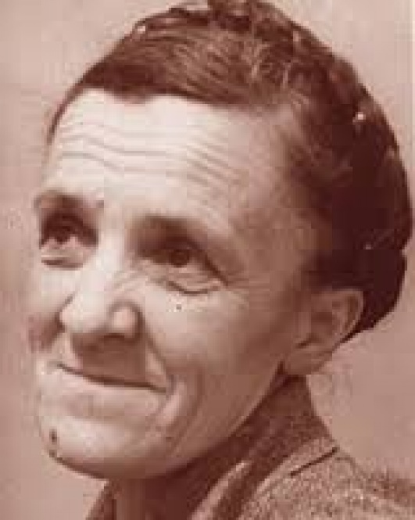
Детских книг почти не было, и она сама сочиняла стихи, пьесы для детей. Когда родилась дочка, ей тоже нужны были стихи и песенки. В 1938 году Лидия Преображенская с семьей вернулась на Урал, но уже в Челябинск. Работала в детской газете «Ленинские искры», писала стихи, прозу, была и художником, и фотографом. В разгар войны она работала заведующей центральной детской библиотекой.
Первая книжка Лидии Александровны для детей «Коля на елке» была издана в конце 1941 г. Книгу напечатали на обрезках газетной бумаги, маленькой, размером в ладошку. В следующем году появились «Мама-герой», «Сказка о плюшевом медвежонке», «Богатырь Мороз Иванович» – это были тоже книжки-малышки. Свои первые книги поэтесса оформляла сама.
Лидия Александровна обладала талантом поэта и талантом воспитателя. О своей работе она написала книгу «Развитие литературных способностей детей» (1962). За нее Л. Преображенская была награждена Почетной грамотой Академии педагогических наук РСФСР. Деятельность Лидии Александровны была отмечена орденом «Знак Почета», значком «Отличник народного образования».

Здесь ты можешь почитать стихи Лидии Преображенской, побывать в музее и библиотеке ее имени и многое другое - http://uralskaz.info/skaz/page/preobrazhenskaja-lidija-aleksandrovna

